**PRÁCTICAS DEL LENGUAJE - MARTES 8/9**

**ESTÁ CLASE SERÁ TRABAJADA EN ZOOM**

Se evaluarán oralmente las preposiciones.

Recordamos:

Los modificadores del sustantivo (núcleo) en una construcción agregan información. Existen diversos tipos de modificadores:

MODIFICADOR DIRECTO (md): artículos o adjetivos. EJ: El niño sorprendido

**md n md**

MODIFICADOR INDIRECTO (mi): preposición + un sustantivo. EJ: El árbol de Navidad

**md n ns n**

**mi**

APOSICIÓN (ap): Es un sustantivo u otra construcción sustantiva que aclara algo acerca del núcleo sustantivo. Se escribe entre comas.

EJ: Marte , el planeta destino, era muy elegido para pasar Navidad.

**n ap**

**CIENCIAS NATURALES – CLASE DEL DÍA 8/09**

**SISTEMAS QUE INTERVIENEN EN LA NUTRICIÓN**

**REALIZAREMOS LA TAREA POR ZOOM, VAMOS A COMENZAR CON UN TEMA NUEVO.**

PENSAR LO SIGUIENTE: ¿Conocés cuáles son los sistemas que intervienen en la nutrición?

1. Leer el siguiente texto:

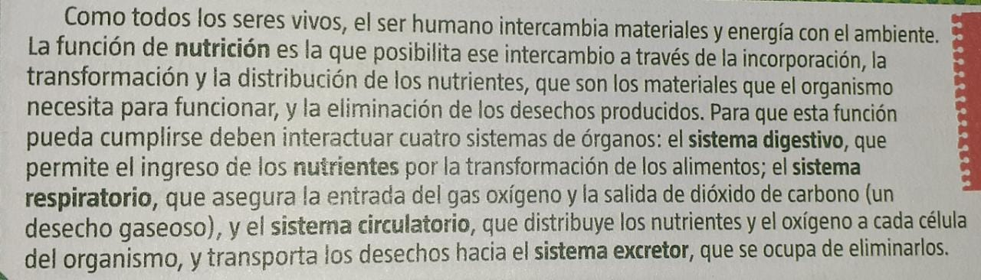

1. Todos esos son los sistemas que participan en la nutrición. Hacer una lista con los nombres de cada sistema
2. Observar el siguiente esquema:

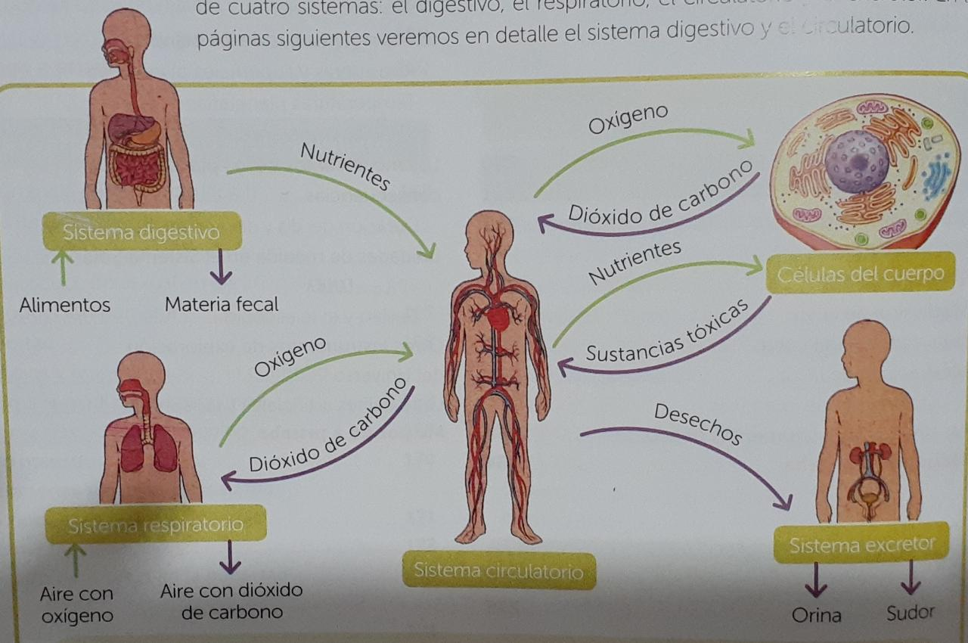

1. El sistema digestivo, absorbe los nutrientes y ¿A dónde pasan esos nutrientes?
2. El sistema circulatorio, ¿Qué le transporta al sistema excretor?
3. En el sistema excretor ¿Cómo se eliminan los desechos?
4. ¿Qué relación hay entre el sistema respiratorio y el circulatorio? ¿Qué intercambian?

**MATEMÁTICA – MARTES 08/09**

**Leemos y conversamos sobre la siguiente situación en la reunión Zoom.**

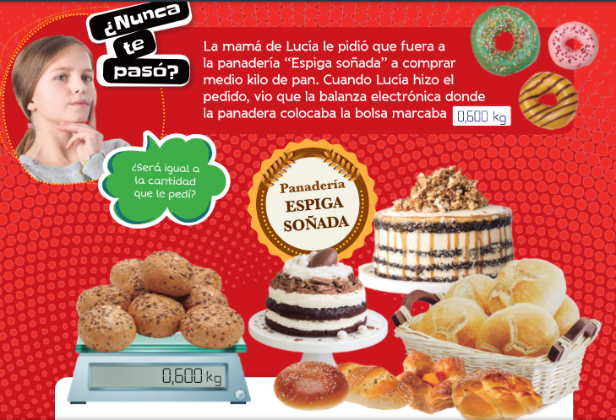

**A) ¿Qué número debe marcar la balanza si se pesa $\frac{1}{2}$ kg de pan?**

**B) ¿Ese número es mayor o menor que el que marcó la balanza de “Espiga soñada”?**

**C) ¿Qué número marcaría la balanza si se pesar un kilo y medio de pan?**

**2) En la fiambrería “El salado” arman bandejas de fiambre y las venden en fracciones de kilogramo. Indiquen lo que deben marcar las balanzas.**

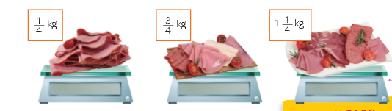

A B C

**3) Escribí en tu carpeta una fracción que indique cuánto pesan las tres bandejas juntas.**

**4) Miramos juntos el siguiente video:** [**Números decimales**](https://www.youtube.com/watch?v=0TgjL3xdhcs)